Guía n°9
“Características de los seres vivos”

Mi nombre es: __________________________________________________ Fecha: jueves 10 de abril 2025

CARACTERÍSTICA N°3:

Los seres vivos responden a estímulos

EXPLORO: Observa el video y lo que sucede con el chanchito de tierra.
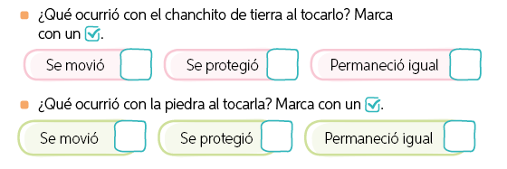

Los seres vivos, por ejemplo, el chanchito de tierra, tienen la capacidad de responder a los estímulos que se producen en el ambiente, como las variaciones de la temperatura y de la luz y el contacto corporal.

Integro y aplico

Observa las imágenes que muestran un tulipán durante el día y la noche.
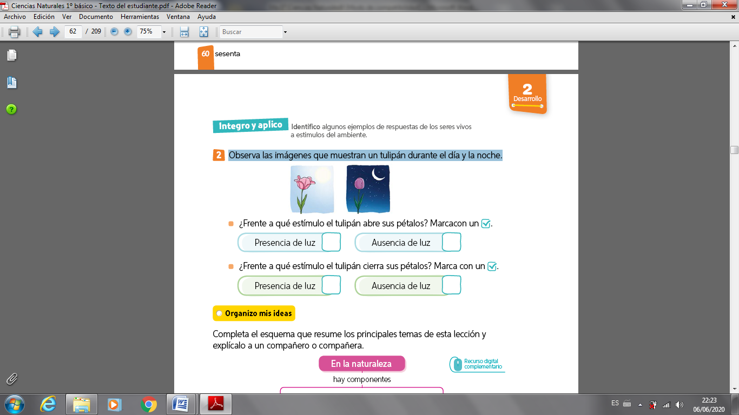

¿Qué necesitan los animales para vivir?
Exploro
Los animales que comen plantas y animales, que son conocidos como omnívoros; por ejemplo, la gallina, el zorro, el cerdo y el oso pardo.
Los animales necesitan agua y alimento para vivir. Aquellos que se alimentan únicamente de plantas se denominan herbívoros; por ejemplo, la vaca, la jirafa, el huemul, la mariposa y el pudú.

Los que se alimentan de otros animales se denominan carnívoros; es el caso del puma, el tigre, la lagartija y la culebra, entre otros.
Para vivir, los animales necesitan, además de alimento, agua, oxígeno y un lugar donde refugiarse para proteger y cuidar a sus crías de posibles depredadores.

Integro y Aplico
- Dibuja animales de acuerdo a la siguiente clasificación:
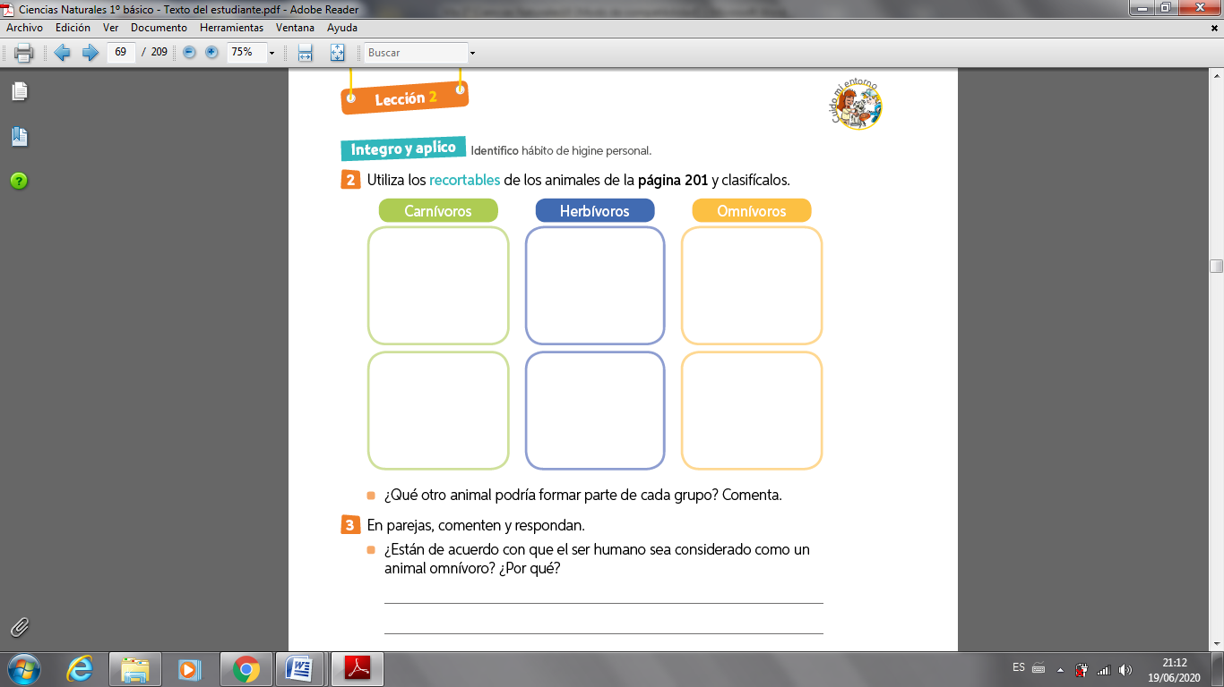
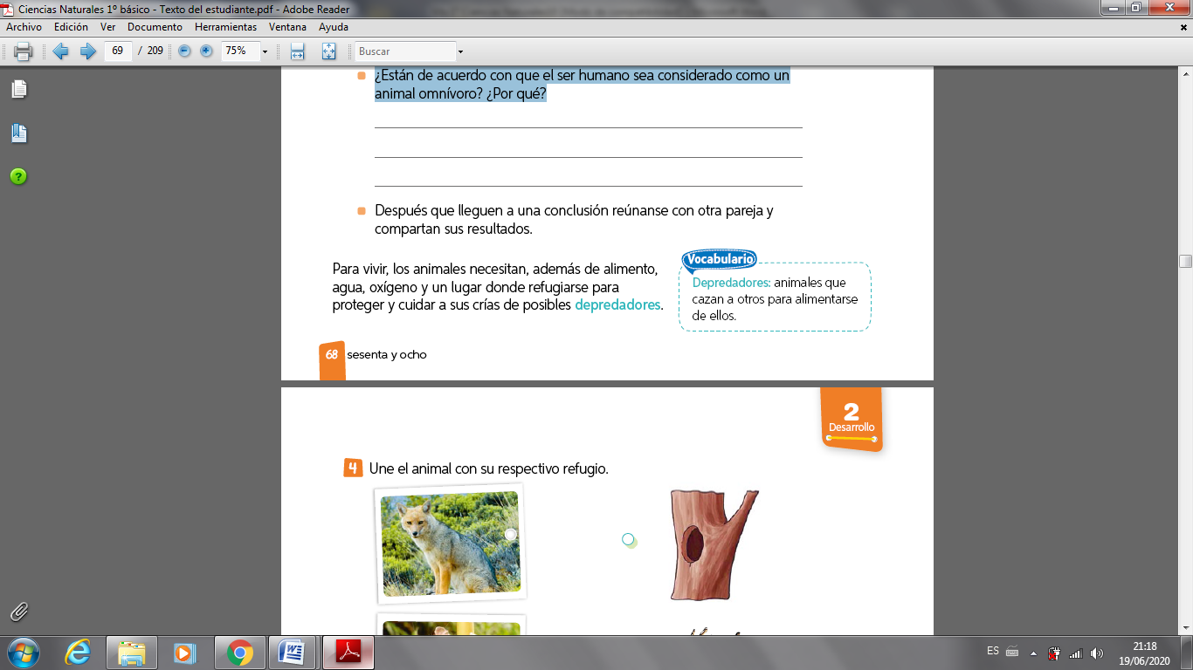

- Une al animal con su respectivo refugio.
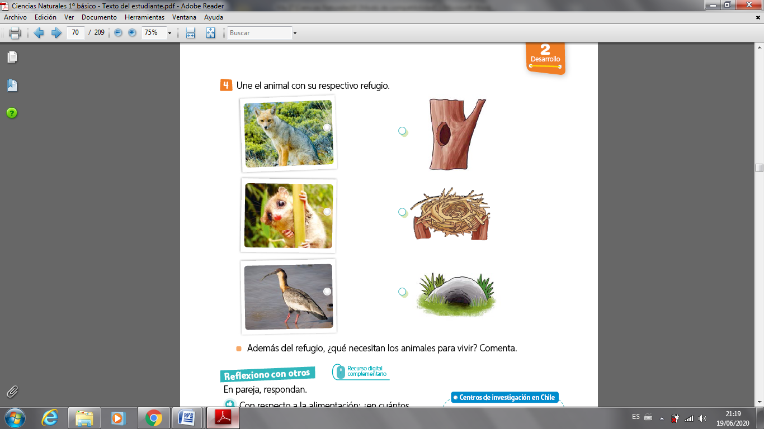

¿Qué necesitan las plantas para vivir?

Exploro: Observa las siguientes imágenes y luego responde las preguntas.
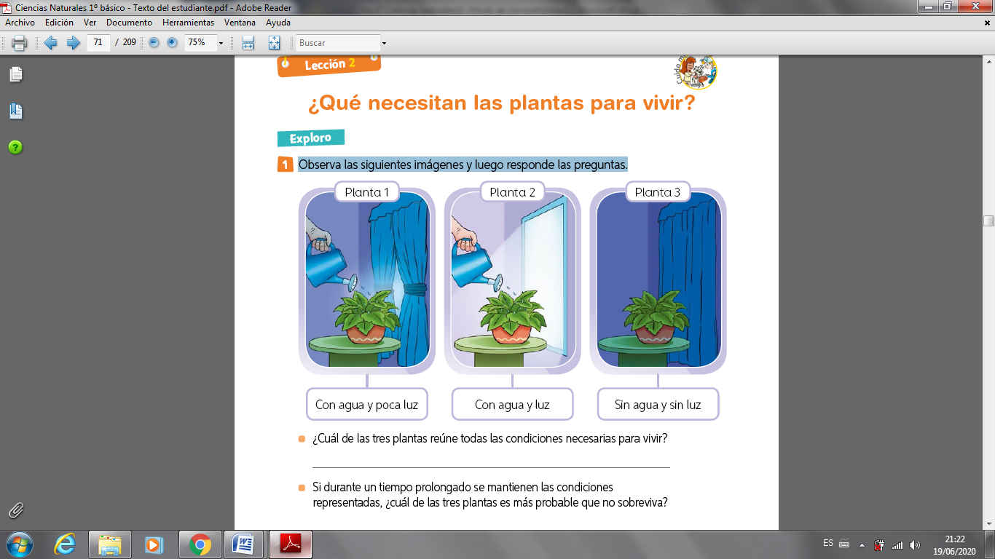

- ¿Cuál de las tres plantas reúne todas las condiciones necesarias para vivir?
_____________________________________________________________________________________

- Si durante un tiempo prolongado se mantienen las condiciones representadas, ¿cuál de las tres plantas es más probable que no sobreviva?

______________________________________________________________________________________

Para fabricar su propio “alimento” y poder vivir, las plantas necesitan sustancias que obtienen del suelo, del aire y del agua, en presencia de la luz solar.

Integro y Aplico

- Dibuja en los recuadros lo que la planta necesita para vivir.
